Предлагач: Група пратеници

ПРЕДЛОГ-ЗАКОН
за изменување на Законот за учебници за основно
и средно образование

Скопје, декември 2019 година

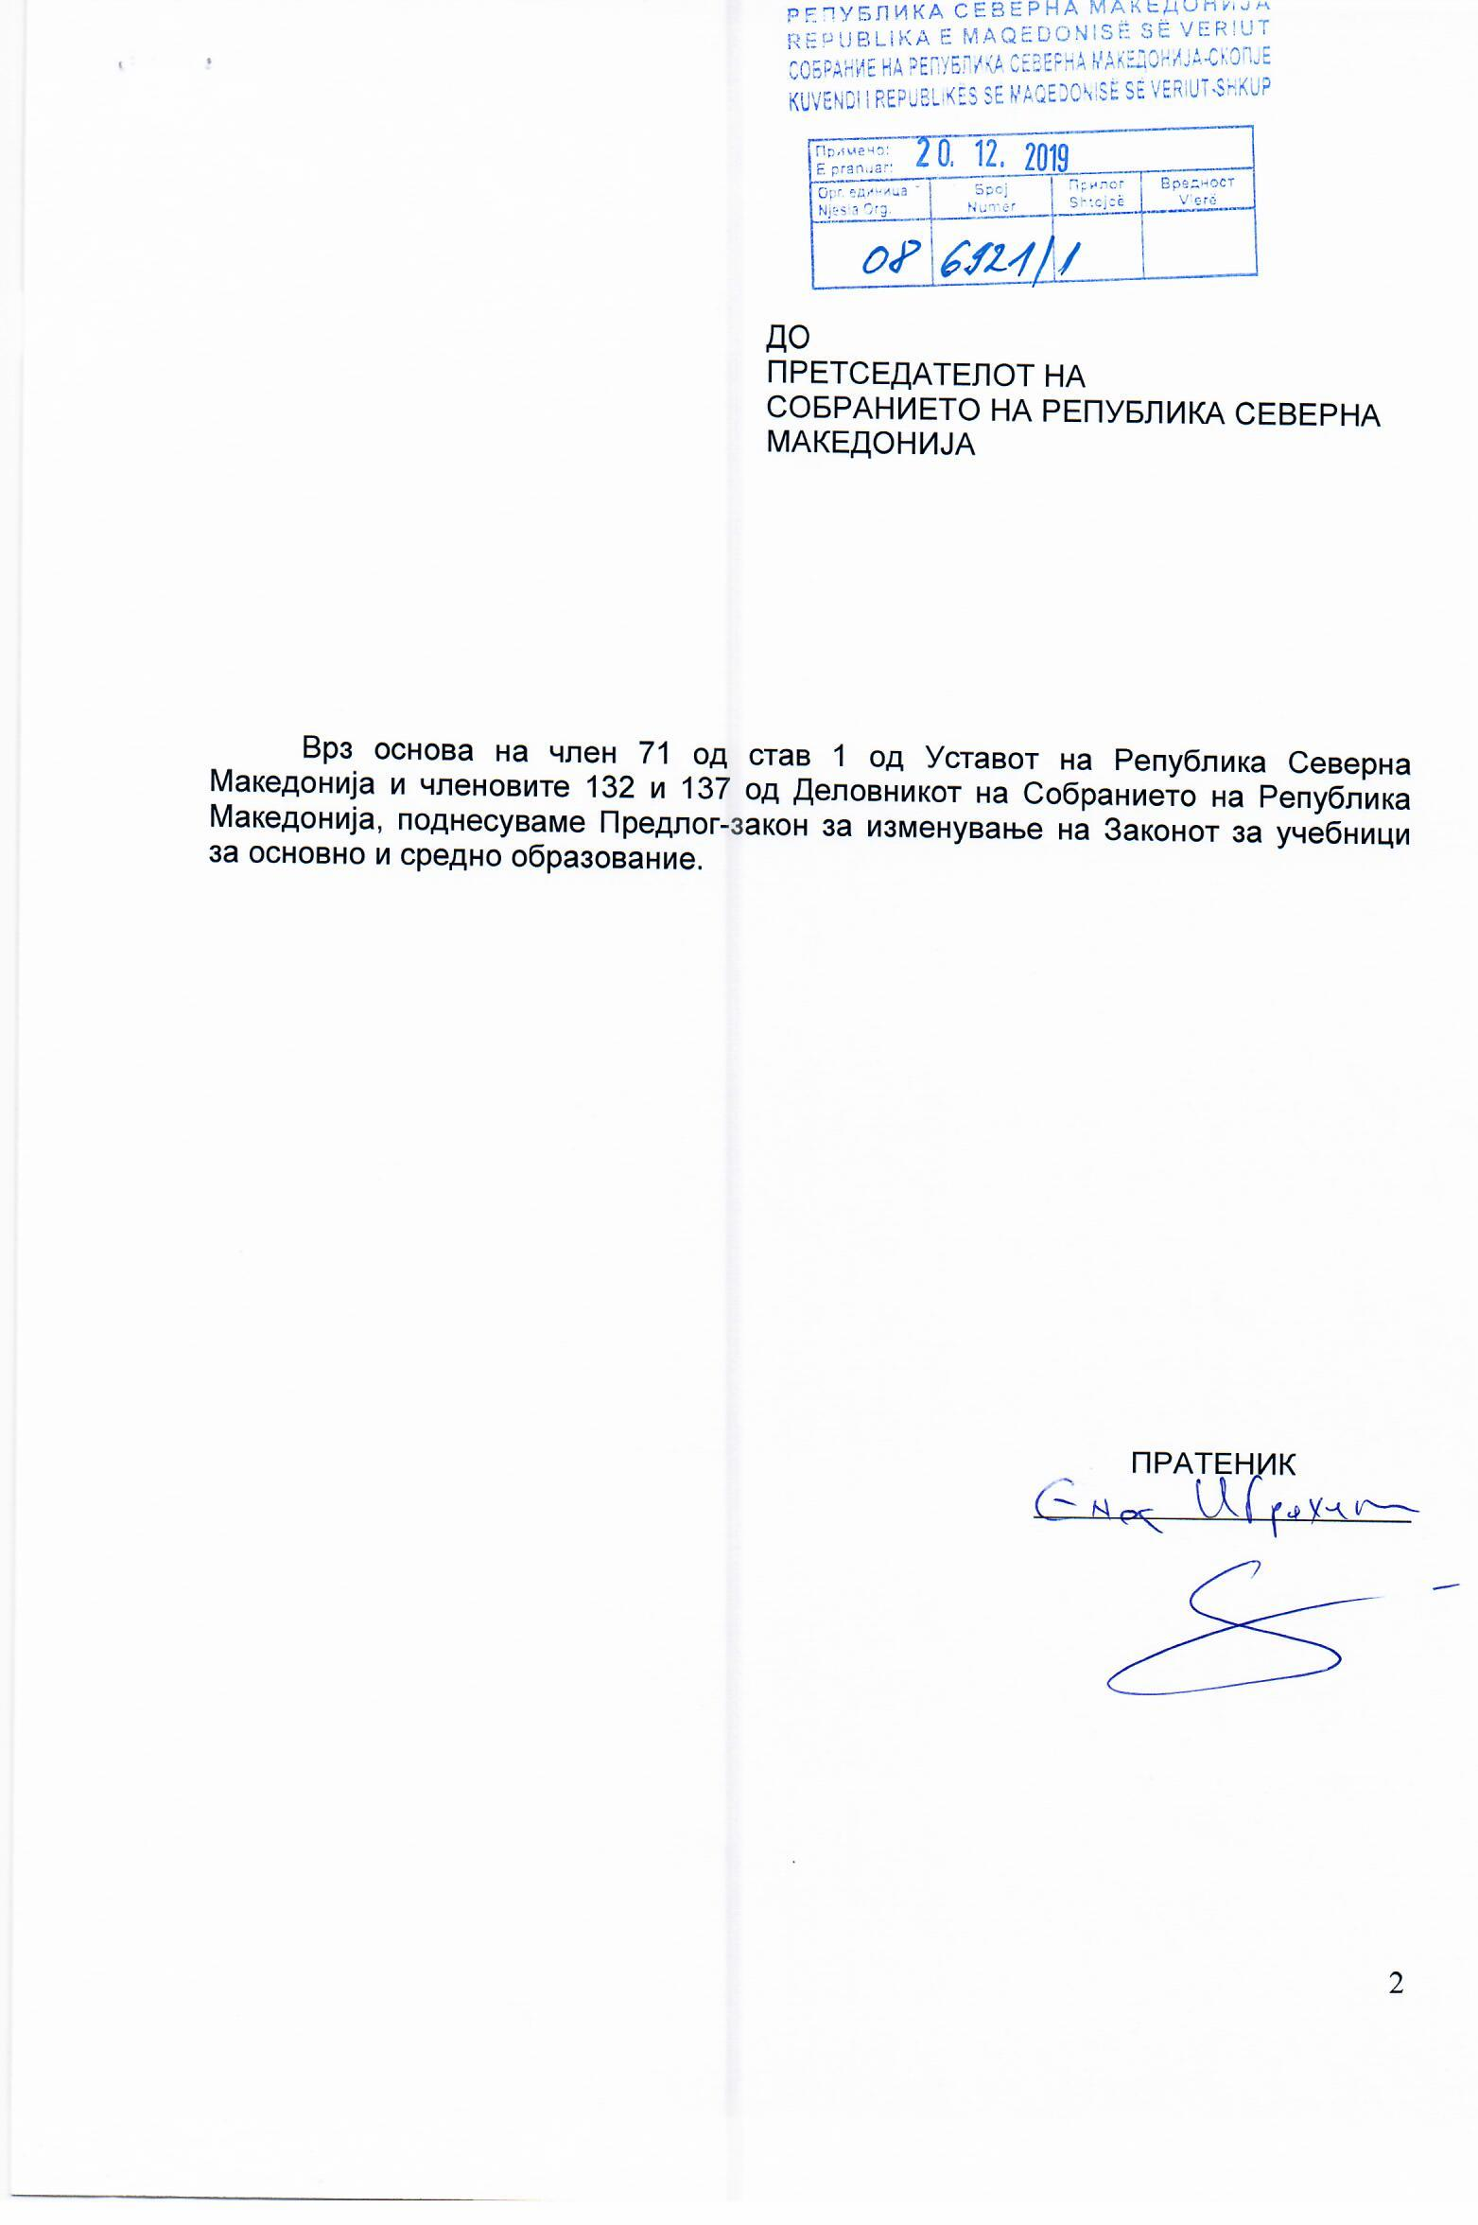

ВОВЕД

I.ОЦЕНА НА СОСТОЈБИТЕ ВО ОБЛАСТА ШТО ТРЕБА ДА СЕ УРЕДИ СО ЗАКОНОТ И ПРИЧИНИТЕ ЗА ДОНЕСУВАЊЕ НА ЗАКОНОТ

Според член 48 од Уставот на Република Северна Македонија, припадниците на националностите имаат право слободно да ги изразуваат, негуваат и развиваат својот идентитет и националните особености. Републиката им ја гарантира заштитата на на етничкиот, културниот и верскиот идентитет на националностите. Припадниците на националностите имаат право на настава на својот јазик во основното и средното образование на начин утврден со закон.

Потребата од донесување на овој закон е повеќе од оправдана. Имено, во Република Северна Македонија дел од националните заедници не можат да го остварат ова свое уставно гарантирано право на образование на својот мајчин јазик поради непостоењето на можност да поседуваат книги на тој јазик. Посебно специфична е состојбата со учениците од турската националност. Имено, долг период нема испечатено учебници на турски јазик за учениците од основните училишта во Република Северна Македонија.Со тоа директно се оневозможува примената на оваа уставна категорија. Иако досега е на неколку пати побарано образложение од Министерство за образование и наука зошто не се печатат учебници, од таму неофицијално одговараат дека основната причина е малиот тираж во кој треба да се испечатат истите, а со тоа и немало исплатливост во нивното издавање.

Бројот на ученици во Република Северна Македонија кои посетуваат настава на турски јазик изнесува 8522 во основните училишта, од кои 5630 учат на свој мајчин јазик другите учат на македонскии албански јазик. А во средните училишта вкупиот број на Турци изнесува 3347.Станува збор за бројка на ученици на кои уставно загарантираното право неможат да го остварат поради недостаток на учебници.

Со соодветните измени на законот, ќе се овозможи да сите ученици од малцинските групи своето образование да го остваруваат на настава на својот мајчин јазик при тоа користејќи ученици на својот мајчин јазик. Со оваа законска измена, не треба да постои ограничување во тиражот на испечатените учебници, односно ограничување на минимално потребниот број на учебници на јазикот и писмото на припадниците на заедниците.“

II. ЦЕЛИ, НАЧЕЛА И ОСНОВНИ РЕШЕНИЈА

Целта на овој закон е да се овозможи квалитетен образовен процес на припадниците на националните заедници во Република Северна Македонија.Користењето на учебници на мајчин јазик да не биде условен со број на испечатени примероци (тираж) туку да се печатат истите според потребите на образовниот процес.

III.ОЦЕНКА НА ФИНАНСИСКИТЕ ПОСЛЕДИЦИ ОД ПРЕДЛОГОТ НА ЗАКОНОТ ВРЗ БУЏЕТОТ И ДРУГИТЕ ЈАВНИ ФИНАНСИСКИ СРЕДСТВА

Овој предлог закон, ќе предизвика финансиски имликации врз Буџетот на Република Северна Македонија.

IV.ПРОЦЕНКА НА ФИНАНСИСКИТЕ СРЕДСТВА ПОТРЕБНИ ЗА СПРОВЕДУВАЊЕ НА ЗАКОНОТ, НАЧИНОТ НА НИВНОТО ОБЕЗБЕДУВАЊЕ, ПОДАТОЦИ ЗА ТОА ДАЛИ СПРОВЕДУВАЊЕТО НА ЗАКОНОТ ПОВЛЕКУВА МАТЕРИЈАЛНИ ОБВРСКИ ЗА ОДДЕЛНИ СУБЈЕКТИ

За спроведување на овој закон, се потребни дополнителни финансиски
средства во износ од 25.000 евра, средства кои треба да се обезбедат од Буџетот на Република Северна Македонија

ПРЕДЛОГ – ЗАКОН
за изменување на Законот за учебници за основно
и средно образование

Член 1

Во Законот за учебници за основно и средно образование („Службен весник на Република Северна Македонија“ број 98/2008; 99/2009; 83/2010; 36/2011; 135/2011; 46/2012; 24/2013; 120/2013; 29/2014; 146/2015; 217/2015; 30/2016; 21/2018), членот 20 се менува и гласи:

„ Министерството е должно учебникот од македонски јазик да го преведе и издаде на јазикот и писмото на припадниците на заедниците кои истиот ќе го користат, при што не треба да постои ограничување во тиражот на испечатените учебници, односно ограничување на минимално потребниот број на учебници на јазикот и писмото на припадниците на заедниците.“

Член 2
Овој закон влегува во сила осмиот ден од денот на објавувањето во
„Службен весник на Република Северна Македонија", а ќе започне да се применува со почетокот на новата учебна година 2020/2021.

ОБРАЗЛОЖЕНИЕ НА ПРЕДЛОГ - ЗАКОНОТ

I. ОБЈАСНУВАЊЕ НА СОДРЖИНАТА НА ОДРЕДБИТЕ НА ПРЕДЛОГ НА ЗАКОНОТ ЗА ИЗМЕНУВАЊЕ НА ЗАКОНОТ ЗА УЧЕБНИЦИ ЗА ОСНОВНО И СРЕДНО ОБРАЗОВАНИЕ

Во член 1 се утврдува начинот на издавање односно печатење на учебници на јазикот на припадниците на заедниците. Имено, досегашното искуство покажува дека учебниците не се печатат со изговор дека потребниот број на примероци е многу мал и печатењето на истите не би било финансиски исплатливо. Затоа, со ова законско решение се разрешува овој проблем и се одредува дека нема да постои никакво ограничување на минимално потребниот тираж за нивно печатење.
Со член 2 се одредува почетокот на примена на овој закон, односно поради поврзаноста со образовниот процес, истиот ќе се применува со почетокот на новата учебна година 2020/2021.

II. МЕЃУСЕБНА ПОВРЗАНОСТ НА РЕШЕНИЈАТА СОДРЖАНИ ВО ПРЕДЛОЖЕНИТЕ ОДРЕДБИ

Предлог Законот за изменување на Законот за учебници за основно и средно образование во Република Македонија содржи одредби кои се меѓусебно поврзани.

III. ПОСЛЕДИЦИ КОИ ЌЕ ПРОИЗЛЕЗАТ ОД ПРЕДЛОЖЕНИТЕ РЕШЕНИЈА

Од предложеното дополнување на законот ќе се обезбеди заштита на уставното право за настава на својот мајчин јазик на припадниците на националните малцинства во Република Македонија.

ТЕКСТ НА ОДРЕДБИТЕ
ОД ЗАКОНОТ КОИ СЕ МЕНУВААТ И ДОПОЛНУВААТ

Член 20

Министерството е должно учебникот од македонски јазик да го преведе и издаде на јазикот и писмото на припадниците на заедниците кои истиот ќе го користат.

